FATEC ARARAS

1. Exiba um documento para verificar as suas propriedades

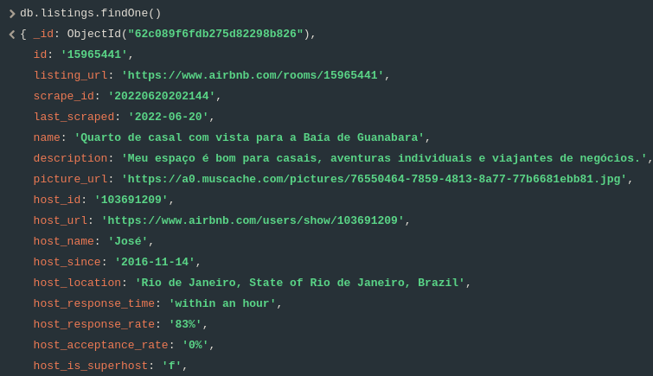

1. Exiba a quantidade de documentos em sua coleção



1. Descubra quais os tipos diferentes de acomodação estão disponíveis

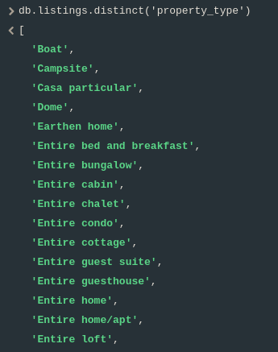

1. Descubra quais as quantidades de pessoas estão disponíveis nas propriedades

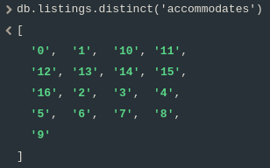

1. Encontre o nome do(s) hóspede(s) que tem a casa que acomoda mais pessoas.



1. Encontre o nome do(s) hóspede(s) que tem a casa que acomoda mais quartos.

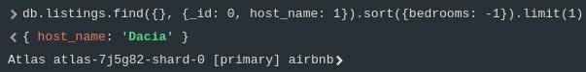

1. Verifique se alguma acomodação só permite a acomodação para a semana toda.

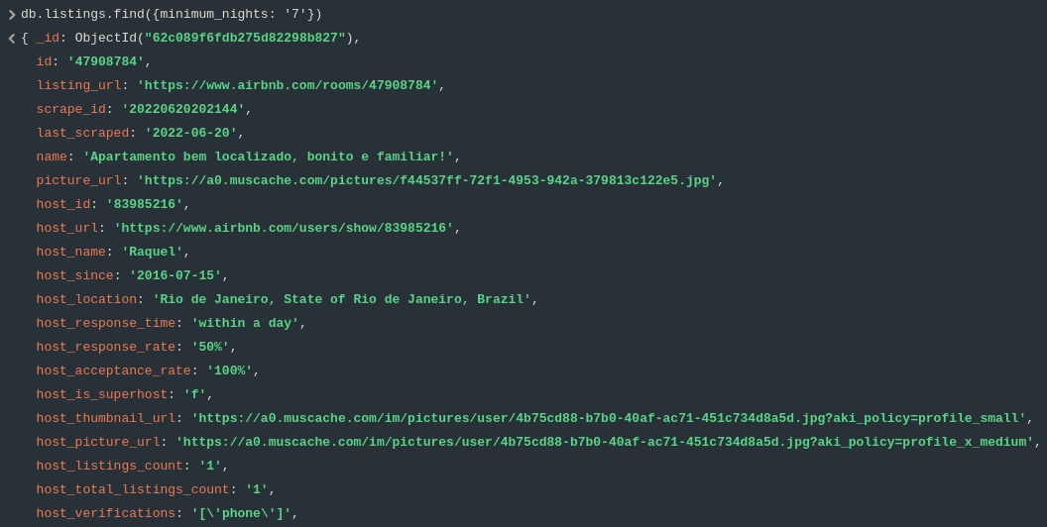

1. Verifique a acomodação com maior número de banheiros.

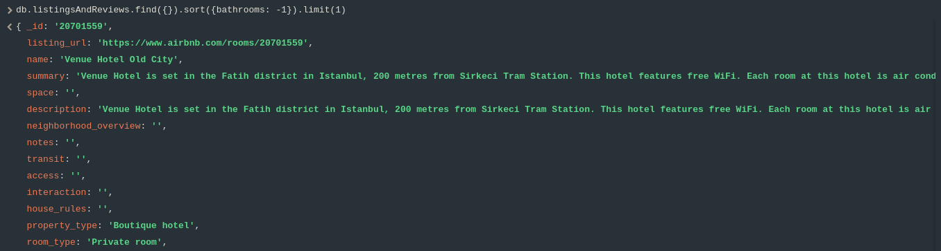

1. Verifique o preço da acomodação mais cara.



1. Verifique o preço da acomodação mais cara oferecida por um superhost



1. Verifique a média de preço para as acomodações com 3 ou mais quartos.

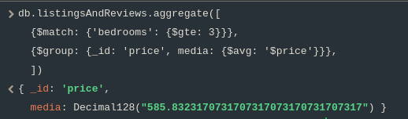

1. Verifique a média de preço para as acomodações para até duas pessoas.

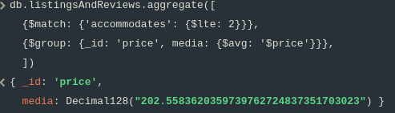

1. Verifique qual a propriedade mais cara na vizinhança da Urca

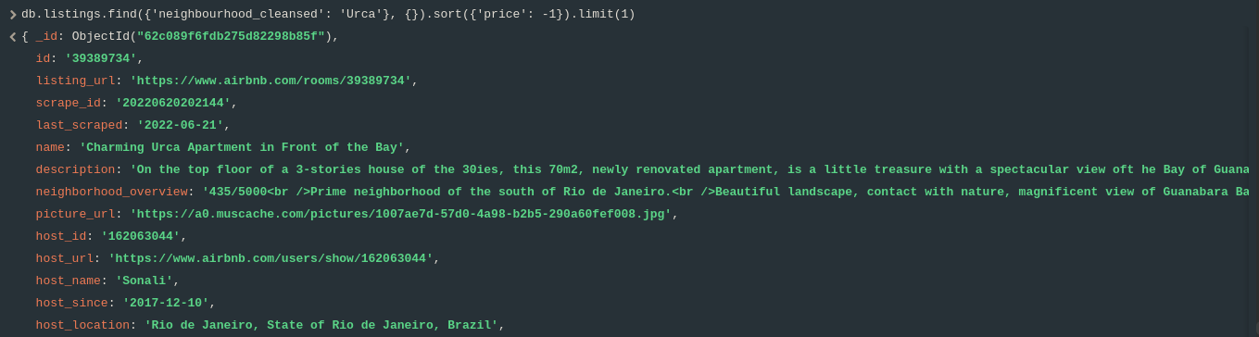

1. Verifique quantos algum host possui o nome igual ao seu (somente o primeiro nome)



1. Verifique quantas propriedades em um índice de aceitação acima dos 70%

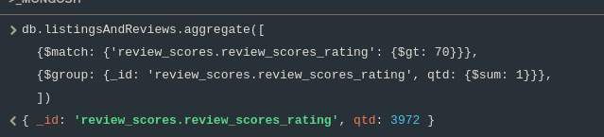

1. Verifique quantas propriedades em um índice de aceitação acima dos 90%

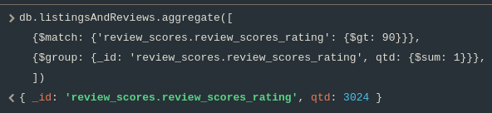

1. Verifique a média de preço dos hosts acima de 90% de aceitação

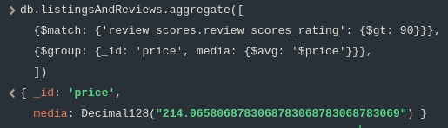

1. Verifique a média de aceitação das acomodações que aceitam mais de 10 pessoas.

